关于举办三江学院2025年教职工羽毛球比赛的通知

各分工会、工会小组：
为丰富校园文化，增强教职工团队意识和进取精神，促进我校教职工健身活动蓬勃开展，经研究决定于2025年11月21日举办三江学院2025年教职工羽毛球比赛。现将三江学院2025年教职工羽毛球比赛竞赛规程印发，请各分工会、工会小组组织参赛。

附件：三江学院2025年教职工羽毛球赛竞赛规程

校工会
2025年11月12日

2025年三江学院教职工羽毛球比赛竞赛规程

一、主办单位：校工会
二、协办单位：体育部、教工羽毛球协会
三、参赛人员：在职教职工（身体健康）
四、比赛项目：男单、女单、混合双打和趣味羽毛球活动
五、比赛时间及地点：
1.比赛时间：2025年11月21日下午，具体时间见赛程表（另行通知）。
2.比赛地点：风雨操场羽毛球馆。
六、报名办法
1.我校在编在岗教职工（身体健康）均可报名参赛。
2.请于11月18日（周二）17:00前扫码报名（微信、QQ都可以）。
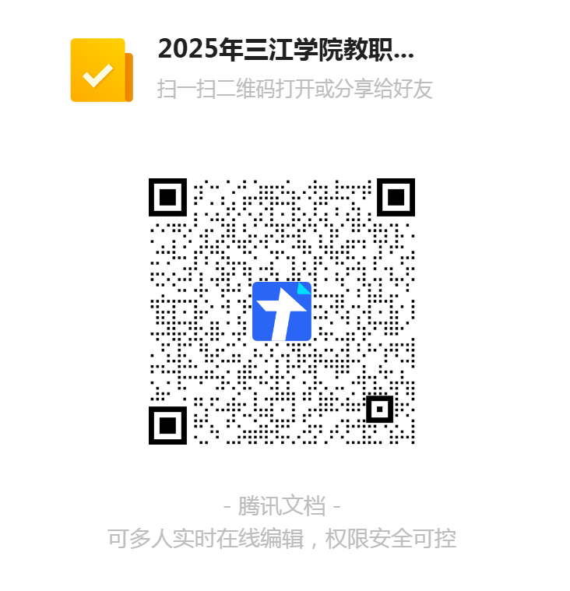
3.比赛配对通过现场公开抽签决定，公开抽签时间11月21日（周五）12:30--13:00，地点：风雨操场羽毛球馆。
七、竞赛办法
1.比赛执行由中国羽毛球协会审定的最新《羽毛球竞赛规则》。
2.根据报名人数决定赛制
3.每场比赛21分制，一局定胜负。双打时男选手每遇1名女选手让5分，即男双对混双让5分，男双对女双让10分，混双对女双让5分。比分20∶20平，先得2分的一方获胜，29∶29平，先得30分的一方获胜。
4.参赛队员须按照已编定的比赛时间、场序到达场地参加比赛。
（1）裁判长有权根据比赛实际情况调整比赛顺序和场地。
（2）参赛运动员应按时参加比赛，如参赛运动员迟到超过5分钟，则视其自动放弃该场比赛，并判对阵方该场比赛以2∶0的比分获胜。
5.趣味羽毛球比赛
（1）发球入桶，每位选手拿一拍子和20个球，在每人前面若干米放置一个塑料桶，用拍子把球打到桶里多的人得胜，取前6名获奖。
（2）投掷羽毛球，每位选手3个羽毛球，20秒内掷完，掷最远的计成绩，男女各取前4名获奖。
（3）左右互搏，每人20个球，一个手扔球过头顶，另一个手拿羽毛球桶接球，球落地前进桶算有效，每个人只有一次机会。规定时间为2分钟，最后桶里面球多方获胜，取前6名获奖。
八、奖励办法
男单、女单、混合双打比赛前三名，趣味比赛发球入桶、左右互搏前六名、投掷羽毛球前四名颁发奖品。
九、本规程未尽事宜，另行通知。
十、本规程解释权属校工会。

